**Министерство по развитию информационных технологий и коммуникации Республики Узбекистан**

**Ташкентский университет информационных технологий имени Ал-Хоразмий**

**Практическая работа № 3**

**По предмету: «**Электронное правительство**»**

**Выполнил**: студент 222-19 группы

Туламов Т.

**Проверила**: Абдул-Азалова М. Я.

**Ташкент 2022**

### **3- практическая работа**

**Тема: data.gov.uz**

**Зарегистрируемся на сайте data.gov.uz**

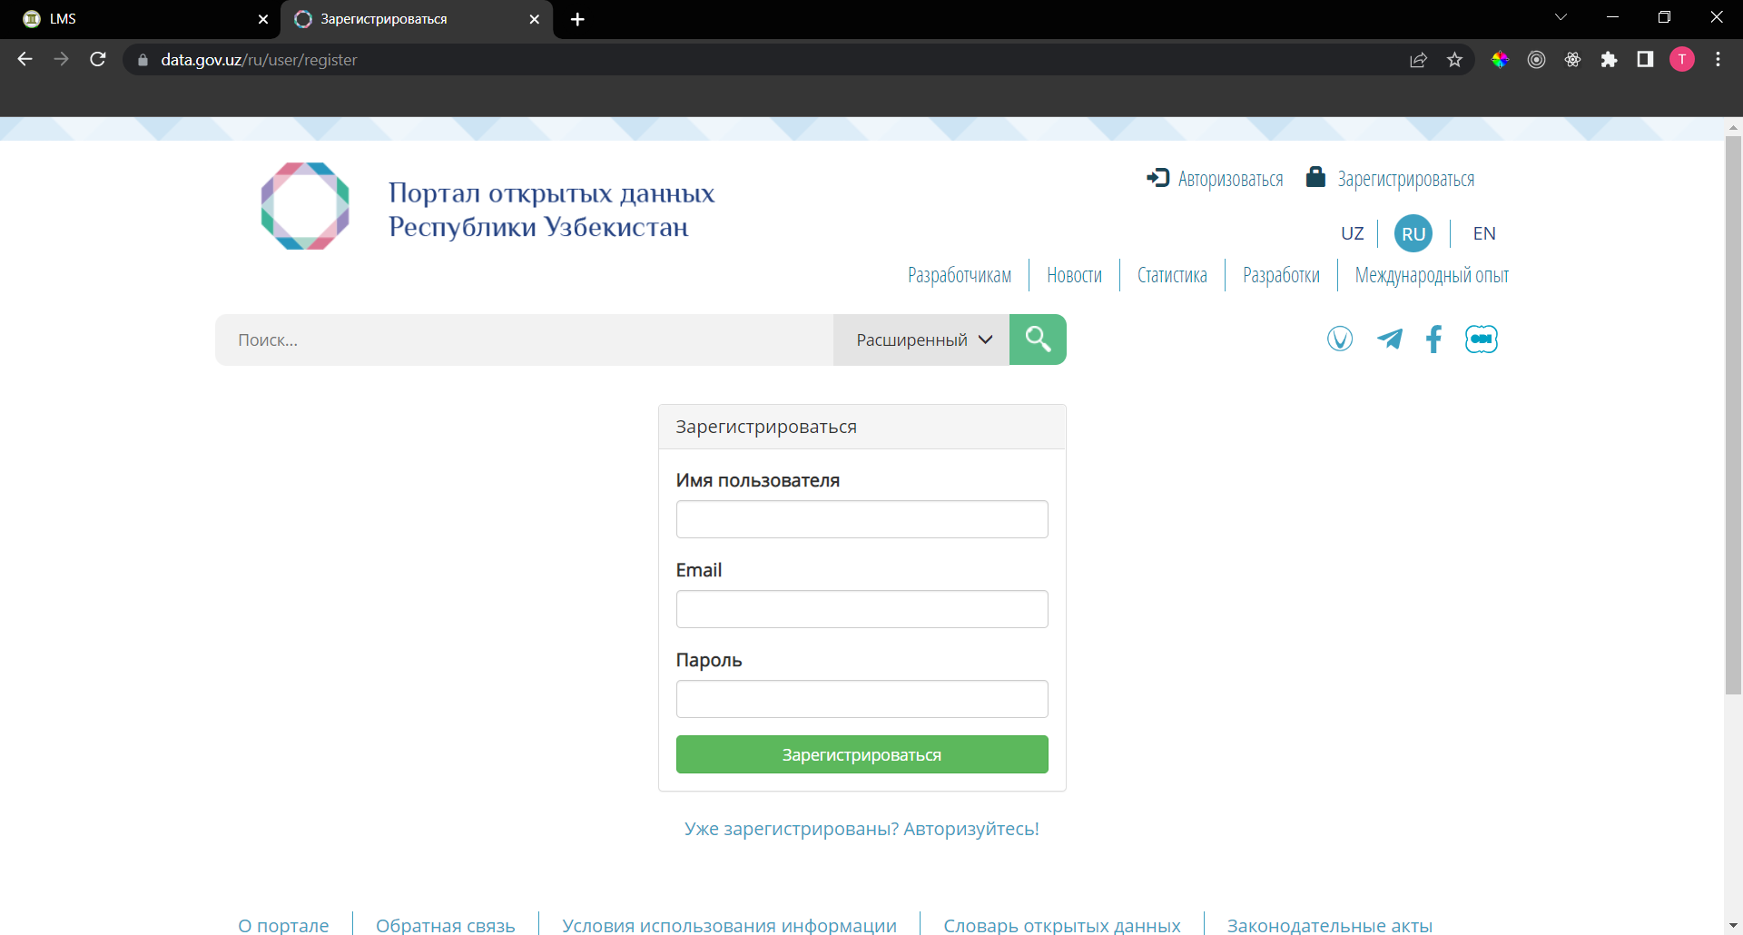

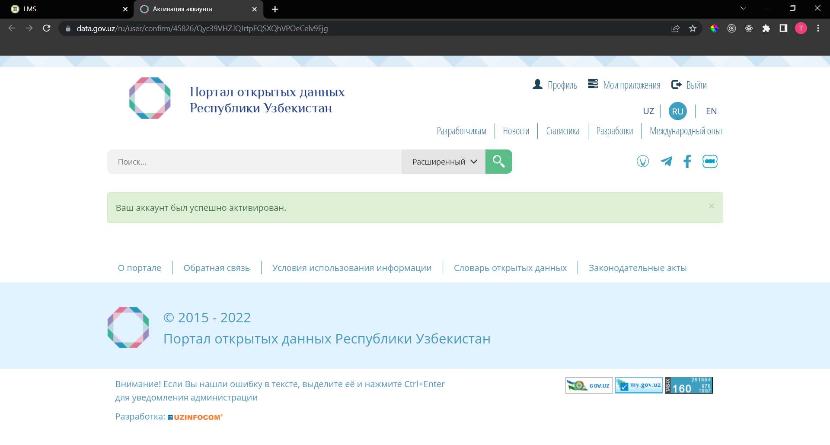

**Из data.gov.uz можем скачать данные в формате json,doc,xml,pdf,xls**

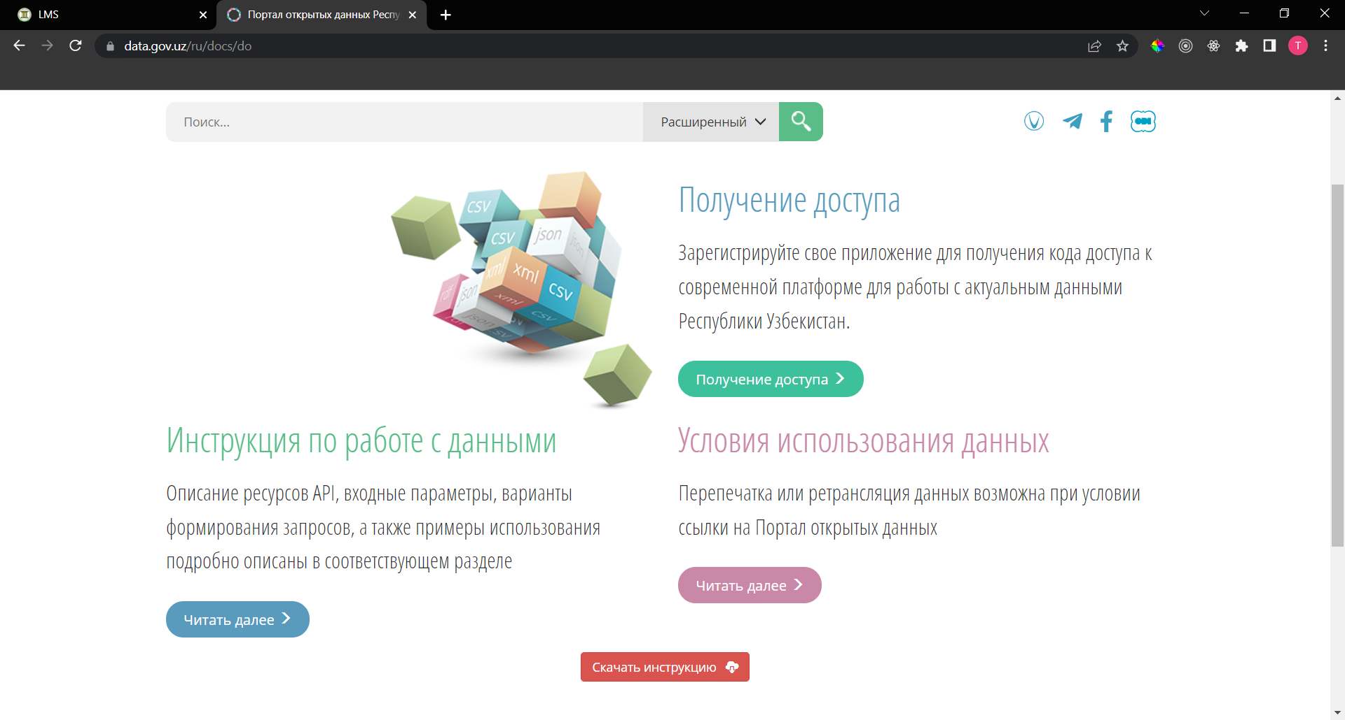

**В сайте есть такие данные как ниже показаны**

